- 估价项目名称：
福建省福州市鼓楼区五一中路以东，龙庭路南北侧，五一新城350102008001GB00311W00000000号地块住宅（部分）、商业、地下车库用地出让国有建设用地使用权抵押价格预评估

- 委托估价方：
五矿国际信托有限公司

- 受托估价单位：
北京康正宏基房地产评估有限公司

- 土地估价师：
郑燚、王鹏

- 土地估价报告编号：
康正预评字2018-1-0600-P01DYGJ2号

评估意见函
五矿国际信托有限公司：
受贵公司委托，我公司对福建省福州市鼓楼区五一中路以东，龙庭路南北侧，五一新城350102008001GB00311W00000000号地块住宅（部分）、商业、地下车库用地出让国有建设用地使用权抵押价格进行了预评估。
估价对象：估价对象为福州盛景阳光城房地产开发有限公司使用的、位于福建省福州市鼓楼区五一中路以东，龙庭路南北侧，五一新城350102008001GB00311W00000000号地块住宅（部分）、商业、地下车库用地出让国有建设用地使用权，即除安置房以外的全部住宅、商业、地下车库用房分摊的出让国有建设用地使用权。根据委托估价方介绍及《不动产权证书》[闽（2018）福州市不动产权第0012297号]、《国有建设用地使用权出让合同》[电子监管号：3501002016B02946]及附件，估价对象分摊出让国有建设用地使用权面积为17908.11平方米，规划建筑面积为57683.92平方米。其中经营性用房规划建筑面积55942.92平方米（其中住宅用房24312.92平方米，住宅配套商业用房3000平方米，地下车库用房28630平方米），非经营性用房规划建筑面积1741.00平方米。
估价目的：福州盛景阳光城房地产开发有限公司拟使用福建省福州市鼓楼区五一中路以东，龙庭路南北侧，五一新城350102008001GB00311W00000000号地块部分住宅、商业、地下车库用地出让国有建设用地使用权作为抵押担保物，向五矿国际信托有限公司办理贷款手续。五矿国际信托有限公司特委托北京康正宏基房地产评估有限公司对上述抵押物进行评估。本次评估为确定标的物之抵押贷款额度提供参考依据而评估出让国有建设用地使用权抵押价格。
估价期日：2018年8月16日（评估专业人员勘察现场之日）
地价定义：
1.用途
根据《不动产权证书》[闽（2018）福州市不动产权第0012297号]，本次评估估价对象证载（地类）用途为城镇住宅、批发零售。根据《国有建设用地使用权出让合同》[电子监管号：3501002016B02946]及附件，估价对象需配套地下车库用房。本次评估以上述文件为依据，评估设定用途为住宅、商业、地下车库。
2.土地开发程度
根据委托估价方介绍及评估专业人员实地勘查，本次评估估价对象实际土地开发程度为红线外市政基础设施达“五通”（即通路、通电、通上水、通下水、通讯）、宗地红线内场地平整。本次评估设定土地开发程度即为实际开发程度红线外市政基础设施达“五通”、宗地红线内场地平整。
3.规划利用条件
根据《不动产权证书》[闽（2018）福州市不动产权第0012297号]、《国有建设用地使用权出让合同》[电子监管号：3501002016B02946]及附件，估价对象分摊出让国有建设用地使用权面积为17908.11平方米。根据委托估价方介绍及《国有建设用地使用权出让合同》[电子监管号：3501002016B02946]及附件，估价对象规划建筑面积为57683.92平方米。
4.土地使用年限
本次估价对象为出让国有建设用地使用权，《不动产权证书》[闽（2018）福州市不动产权第0012297号]证载土地终止日期为住宅2088年1月18日、商业2058年1月18日。截至估价期日，出让国有建设用地使用权剩余土地使用年限为住宅69.4年、商业39.4年。本次评估设定用途为住宅、商业及地下车库，地下车库用途土地法定最高出让年限为50年，结合估价对象土地出让起始日期确定地下车库用途土地终止日期为2068年1月18日，出让国有建设用地使用权剩余土地使用年限为49.4年。因此，本次评估设定估价对象土地使用年限为其剩余土地使用年限为住宅69.4年、商业39.4年、地下车库49.4年。
5.地价定义
本次估价的“出让国有建设用地使用权价格”是指在估价对象土地所有权为国家所有，使用权性质为出让，在公开市场条件下，于估价期日2018年8月16日在规划利用条件下、设定土地开发程度为红线外“五通”、宗地内场地平整，设定用途为住宅、商业及地下车库的出让国有建设用地使用权价格。
本次估价的“抵押担保权已注销时的出让国有建设用地使用权抵押价格”是指估价对象在估价期日的“出让国有建设用地使用权价格”减去估价师于估价期日所知悉的除抵押担保权以外的其他法定优先受偿款后的余额。
“法定优先受偿款”是指假定在估价期日实现抵押权时，法律规定优先于本次抵押贷款受偿的款额，包括已抵押担保的债权数额、因规划条件变更需补交的政府土地收益、发包人拖欠的建筑工程价款以及其他法定优先受偿款。
估价结果：评估专业人员根据估价的目的，按照估价的程序，采用科学的估价方法（市场比较法、剩余法），在认真分析现有资料的基础上，通过仔细测算和认真分析各种影响土地价格的因素, 确定估价对象于估价期日的出让国有建设用地使用权预评估价格详见估价结果一览表。

（转下页）

估价结果一览表

估价机构：北京康正宏基房地产评估有限公司 估价期日：2018年8月16日 估价期日的国有建设用地使用权性质：出让
估价期日土地使用者 | 不动产单元号 | 宗地名称 | 不动产权证书编号 | 估价期日的用途 |  |  | 容积率 |  |  | 估价期日的实际土地开发程度 | 估价设定的土地开发程度 | （剩余）土地使用年限/年 | 分摊出让国有建设用地使用权面积/㎡ | 规划建筑面积/㎡ | 单位面积地价/  元/㎡ | 楼面地价/元/㎡ | 总地价/万元
 |  |  |  | 证载 | 实际 | 设定 | 规划 | 实际 | 设定
福州盛景阳光城房地产开发有限公司 | 350102008001GB00311W00000000 | 福建省福州市鼓楼区五一中路以东，龙庭路南北侧，五一新城地块部分住宅、商业、地下车库用地出让国有建设用地使用权 | 闽（2018）福州市不动产权第0012297号 | 城镇住宅、批发零售 | —— | 住宅、商业、地下车库 | 2.3 | —— | 2.3 | 红线外五通、宗地红线内场地平整 | 红线外五通、宗地红线内场地平整 | 住宅69.4年、商业39.4年、地下车库49.4年 | 17908.11 | 57683.92 | 45822 | 14226 | 82059
抵押担保权已注销时的出让国有建设用地使用权抵押价格 |  |  |  |  |  |  |  |  |  |  |  |  |  |  |  |  |  | 82059
币种：人民币

（转下页）

一、上述估价结果的限定条件

1.权利限制：根据估价对象《不动产权证书》[闽（2018）福州市不动产权第0012297号]原件，截至估价期日，估价对象已设定抵押权，未设定租赁等其他他项权利。

2.基础设施条件：估价对象实际开发程度为红线外五通、宗地红线内场地平整；本次评估设定开发程度为红线外五通、宗地红线内场地平整。

3.估价规划限制条件：详见《国有建设用地使用权出让合同》[电子监管号：3501002016B02946]及附件、《不动产权证书》[闽（2018）福州市不动产权第0012297号]。

4.影响价格的其他限定条件：无。

二、其他需要说明的事项：

1.本《评估意见函》中所列估价结果为初评结果，准确金额以本公司出具的正式《土地估价报告》为准。

2.本《评估意见函》仅供金融机构进行内部审核使用，不做其他目的之用。

3.抵押双方在办理抵押登记手续时，应使用本公司出具的正式《土地估价报告》，特提请报告使用者注意。

4.估价师所知悉的法定优先受偿款情况为：

（1）根据估价对象《不动产权证书》[闽（2018）福州市不动产权第0012297号]原件、《借款抵押合同》[合同编号：DB601170165]，截至估价期日，估价对象已设定抵押权。抵押权人为上海银行股份有限公司天津分行，权利价值155000万元，设定日期为2018年3月7日，抵押期限为2017年9月26日至2018年9月26日。根据委托估价方介绍，不动产权利人在办理本次抵押贷款前，会将上述抵押权进行注销。本次评估抵押价格未考虑上述抵押权权利价值对估价结果的影响，估价结果为设定上述抵押担保权已注销时的出让国有建设用地使用权抵押价格。

（2）根据不动产权利人提供的《国有建设用地使用权出让合同》[电子监管号：3501002016B02946]及附件以及相关款项支付凭证，截至估价期日，委托估价方依据合同已缴纳全部土地成交价款及契税。估价对象规划建筑面积以《国有建设用地使用权出让合同》[电子监管号：3501002016B02946]及附件为依据，估价对象规划新增地下车库用房建筑面积28630平方米。根据委托估价方介绍，地下部分无需补缴政府土地收益。

综上，本次评估设定估价对象不存在估价师知悉的除抵押担保权以外的其他法定优先受偿款。

5.本次估价结果以估价对象能够按照合理工期按时完成各项工程进度，直至通过竣工验收，并能够在合理期限内正常投入使用，最终取得《不动产权证书》为前提条件，未考虑估价对象因其他原因无法顺利开工、完工而产生的重大影响，在此提请报告使用者注意。

6.根据《物权法》[主席令第六十二号]第二百条，建设用地使用权抵押后，该土地上新增的建筑物不属于抵押财产。该建设用地使用权实现抵押权时，应当将该土地上新增的建筑物与建设用地使用权一并处分，但新增建筑物所得的价款，抵押权人无权优先受偿。在此提请报告使用者注意。

7.根据《不动产权证书》[闽（2018）福州市不动产权第0012297号]、《国有建设用地使用权出让合同》[电子监管号：3501002016B02946]及附件，估价对象所属项目出让国有建设用地使用权面积31082.14平方米，估价对象分摊出让国有建设用地使用权面积17908.11平方米；估价对象所属项目需配套安置房建筑面积42435平方米，安置房及其分摊出让国有建设用地使用权不在本次评估范围内，本次评估未考虑安置房对估价结果的影响。

8.本次评估估价对象分摊出让国有建设用地使用权面积为评估专业人员以估价对象规划建筑面积为依据，按估价对象规划建筑面积占比分摊计算得出，准确分摊出让国有建设用地使用权面积以最终《分摊土地面积报告》为准。

9.根据《国有建设用地使用权出让合同》[电子监管号：3501002016B02946]及附件约定，估价对象地下车库用房需按照《福建省城市规划管理技术规定》（2016版）约定进行假设。根据《福建省城市规划管理技术规定》（2016版）规定，本次评估设定商业用房100㎡设0.6个机动车停车位，住宅用房100㎡设1.2个机动车停车位，单个机动车停车位规划建筑面积35㎡，根据本次估价对象规划建筑面积，故本次评估机动车停车位为3000÷100×0.6+（24312.92+42435）÷100×1.2=818个，规划建筑面积为818×35=28630平方米。

10.根据评估专业人员实地勘察及不动产权利人介绍，福州市政府于2016年9月26日出台《关于印发福州市进一步促进房地产市场平稳健康发展若干意见的通知》，《通知》约定新建商品住房项目首次开盘销售申请价格备案，要按照同区域、同品质、同类型项目备案均价确定首次备案价格。根据评估专业人员实地勘察，估价对象同区域、同品质、同类型项目新建商品住房项目较少，本次评估采取相邻区域、同品质、同类型项目为依据进行测算，如与估价对象最终备案价值不一致，估价结果应做出相应调整。

估价机构：北京康正宏基房地产评估有限公司
2018年8月29日
附件：测算过程
一、估价测算过程
（一）市场比较法
根据替代原则，通过对福州市住宅、商业用地招拍挂市场的调查选取得案例并进行修正：
各案例位置及照片如下：
案例位置

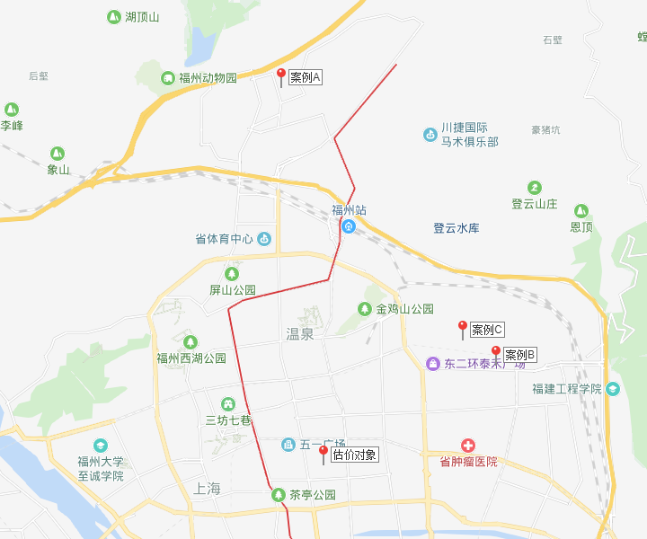
案例照片
案例A | 案例B | 案例C
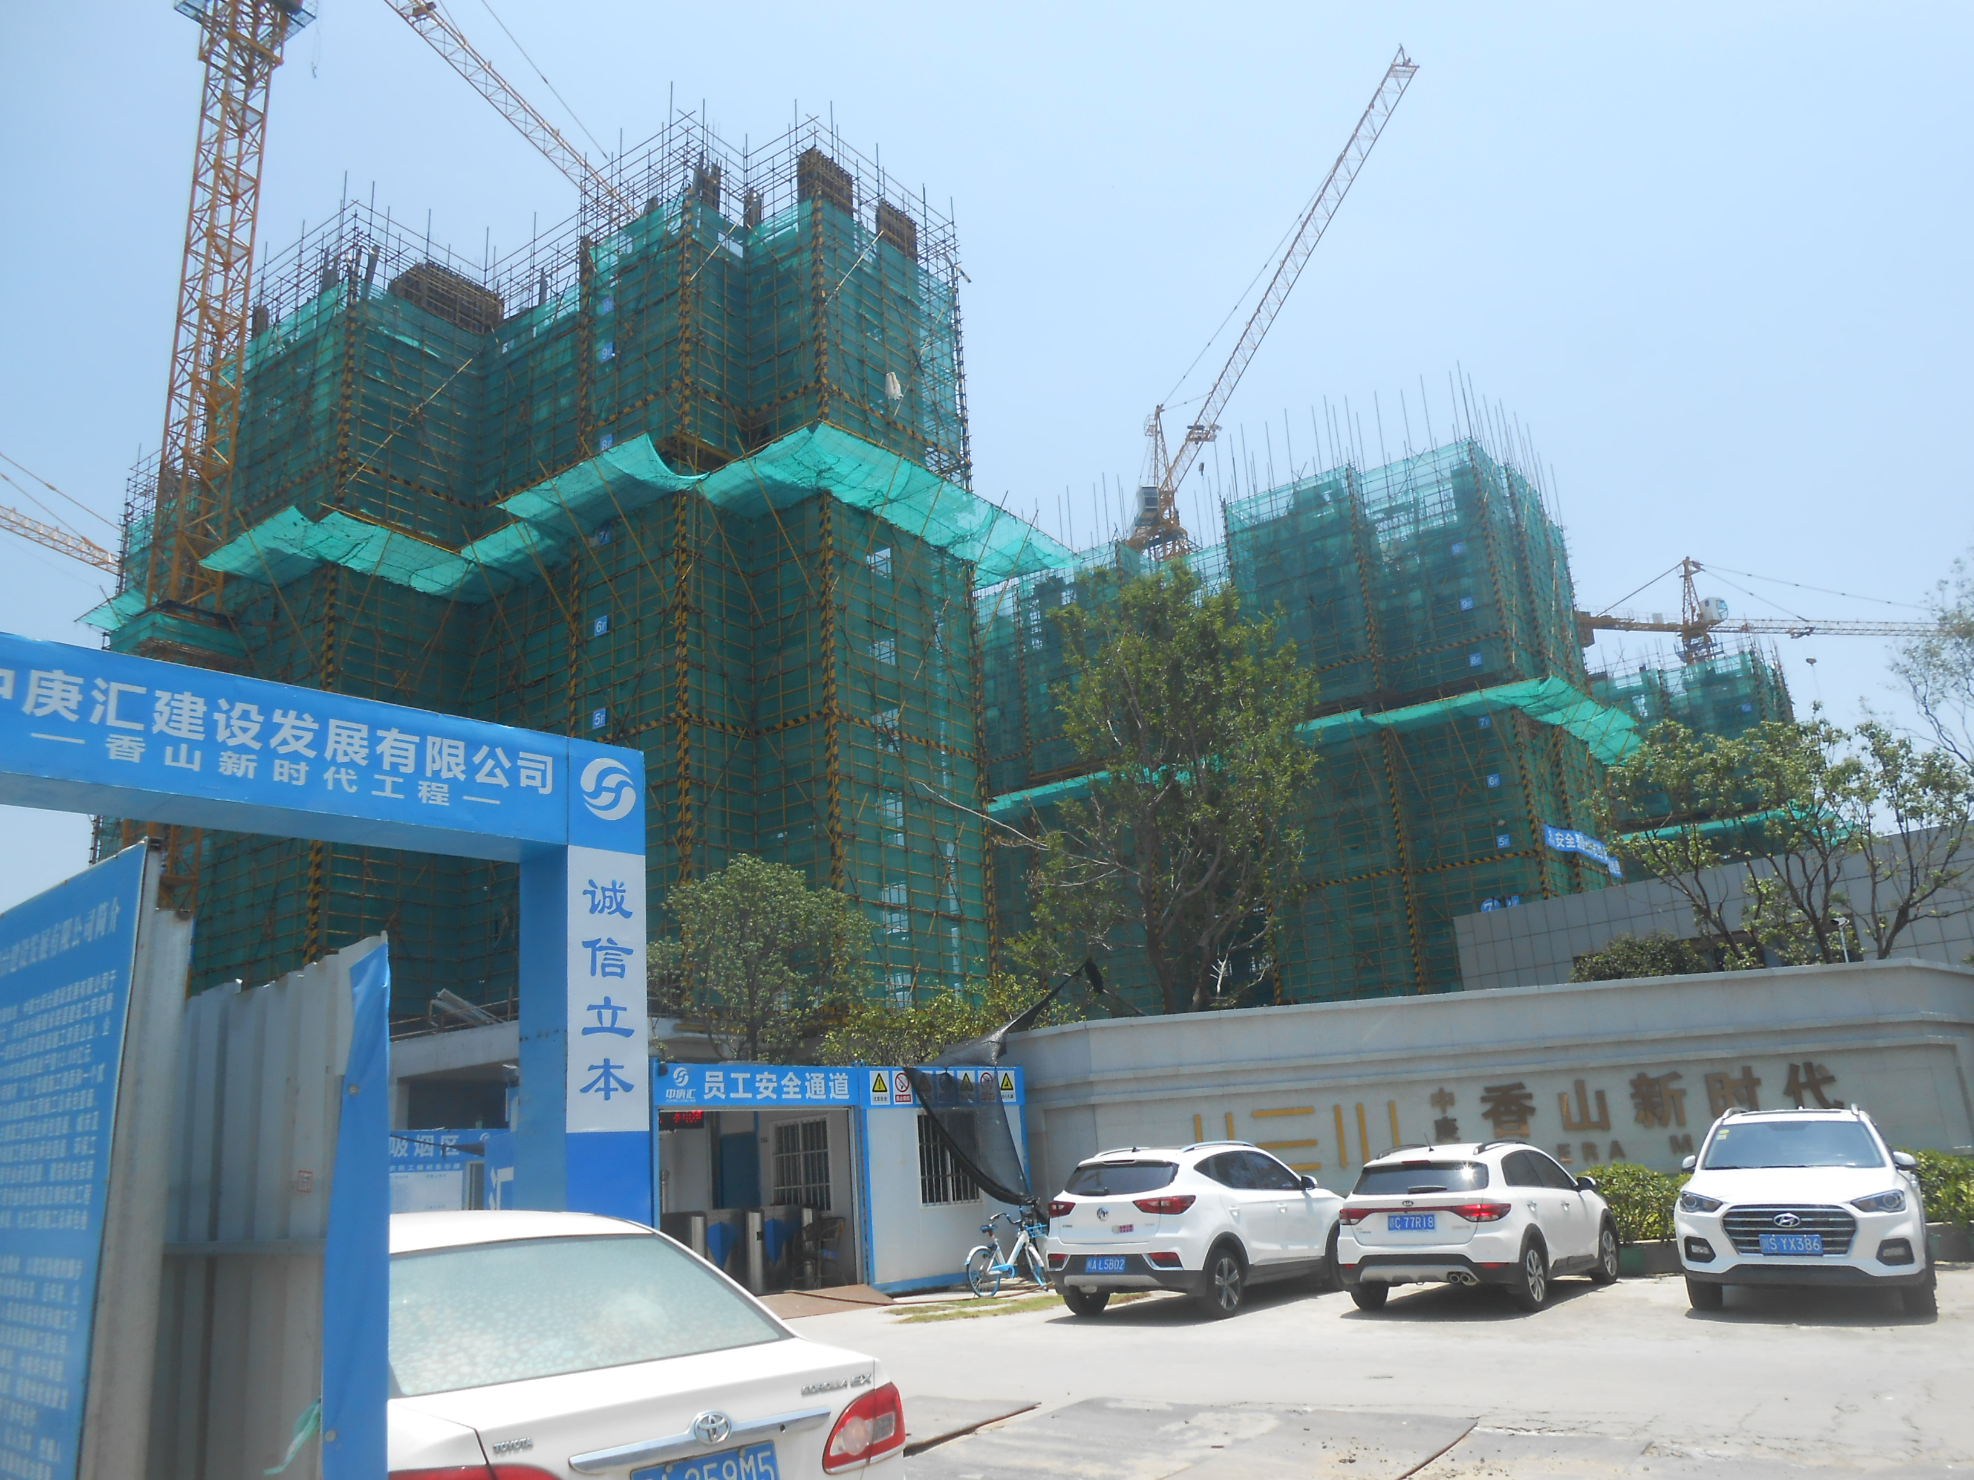 | 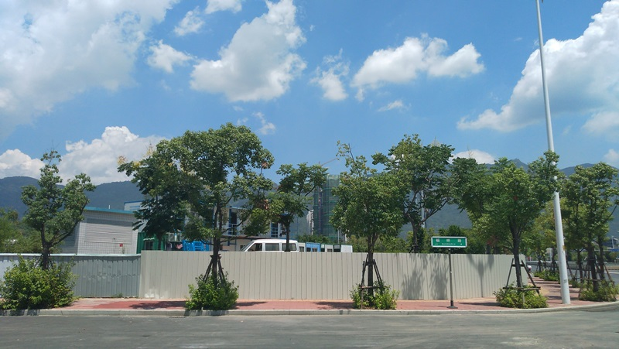 | 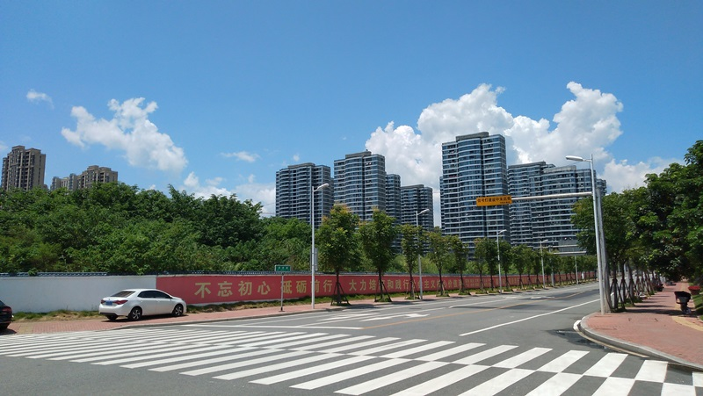

表1：比较因素条件说明及指数表
比较因素 |  | 估价对象 |  | 案例：A |  | 案例：B |  | 案例：C
 |  | 福建省福州市鼓楼区五一中路以东，龙庭路南北侧，五一新城地块 | 系数 | 晋安区坂中路北侧，原省拖拉机厂及周边出让地块二 | 系数 | 晋安区化工路北侧，鹤林片区I-10地块 | 系数 | 晋安区鹤林路以南，塔头路以北，鹤林片区E-05东地块 | 系数
交易时间 |  | 2018年8月16日 | 100 | 2017年10月13日 | 97 | 2018年7月20日 | 100 | 2018年7月20日 | 100
市场状况 |  | 正常 | 100 | 正常 | 100 | 正常 | 100 | 正常 | 100
用途 |  | 住宅、商业 | 100 | 住宅 | 98 | 住宅、商业 | 100 | 住宅 | 98
土地使用年限（年） |  | 住宅69.4、商业39.4 | 100 | 70 | 100 | 住宅70、商业40 | 100 | 70 | 100
容积率 |  | 2.3 | 100 | 2.4 | 100 | 2.8 | 100 | 2 | 100
区域因素 | 居住社区成熟度 | 估价对象周边居住用地比例较大、居住小区规模较大和社区发展完善程度好，综合评价居住社区成熟度好。 | 100 | 周边居住用地比例较大、居住小区规模较大和社区发展完善程度较好，有金域榕郡、龙头佳园等住宅小区，综合评价居住社区成熟度较好。 | 95 | 周边居住用地比例较大、居住小区规模较大和社区发展完善程度较好，有香开新城、泰禾金尊府等住宅小区，综合评价居住社区成熟度较好。 | 95 | 周边居住用地比例较大、居住小区规模较大和社区发展完善程度较好，有融侨悦城、融信后海等住宅小区，综合评价居住社区成熟度较好。 | 95
区域因素 | 商业繁华度 | 估价对象位于福建省鼓楼区龙庭路，周边商业氛围成熟度较好，人流量较大，商业繁华较好。 | 100 | 案例A位于辛店新区，周边商业项目较少，多为住宅底商，人流量一般，商业氛围一般，商业繁华度一般 | 98 | 案例B属于东二环泰禾商圈，周边有一定数量商业项目，人流量较大，商业氛围较好，商业繁华度较好。 | 100 | 案例C属于东二环泰禾商圈，周边有一定数量商业项目，人流量较大，商业氛围较好，商业繁华度较好。 | 100
区域因素 | 交通便捷度 | 估价对象周边道路密集程度较好、公共交通通达情况较好、有7、8、19等公共交通，停车便捷程度较好，综合评价交通便捷度较好。 | 100 | 周边道路密集程度一般、公共交通通达情况一般、有54路、62路等公共交通，停车便捷程度较好，综合评价交通便捷度一般。 | 98 | 周边道路密集程度一般、公共交通通达情况一般、有56路、68路等公共交通，停车便捷程度较好，综合评价交通便捷度一般。 | 98 | 周边道路密集程度一般、公共交通通达情况一般、有46路、333路等公共交通，停车便捷程度较好，综合评价交通便捷度一般。 | 98
区域因素 | 区域土地利用方向 | 区域内多为住宅用地，土地利用方向较一致，对土地利用无不利影响。 | 100 | 区域内多为住宅用地，土地利用方向较一致，对土地利用无不利影响。 | 100 | 区域内多为住宅用地，土地利用方向较一致，对土地利用无不利影响。 | 100 | 区域内多为住宅用地，土地利用方向较一致，对土地利用无不利影响。 | 100
区域因素 | 自然及人文环境状况 | 区域自然环境：爱民园、于山风景区等；人文环境：孝悌图书馆、福建大剧院；综合评价环境状况较好。 | 100 | 区域自然环境：斗顶海绵公园；人文环境：福建森林博物馆；综合评价环境状况一般。 | 98 | 区域自然环境：周边大型绿化较多，有牛岗山公园、鹤林生态公园，自然环境较好；人文环境：晋安体育馆馆；综合评价环境状况较好。 | 100 | 区域自然环境：周边大型绿化较多，有牛岗山公园、鹤林生态公园，自然环境较好；人文环境：晋安体育馆馆；综合评价环境状况较好。 | 100
区域因素 | 公共配套设施 | 估价对象所在区域2公里范围内有：银行（邮政银行、中国银行），购物（正大广场购物中心、华翔超市），医院（福州市妇幼保健院、福州第六医院），学校（福州市鼓楼第五中心小学、闽江学院附属中学）等，公共配套设施齐备情况好。 | 100 | 所在区域2公里范围内有：银行（福州市农村商业银行、中国银行），购物（粤客购物中心、永佳乐超市），医院（福州市晋安区妇幼保健院、福州神康医院），学校（战坂小学、晋安区第二实验小学）等，公共配套设施齐备情况较好。 | 98 | 所在区域2公里范围内有：银行（中国建设银行、厦门国际银行），购物（东二环泰禾广场、佳家乐超市），医院（福建省肿瘤医院、福建省第二人民医院），学校（晋广幼儿园、晋安区教师进修学院附属小学）等，公共配套设施齐备情况较好。 | 98 | 所在区域2公里范围内有：银行（中国建设银行、厦门国际银行），购物（东二环泰禾广场、佳家乐超市），医院（福建省肿瘤医院、福建省第二人民医院），学校（晋广幼儿园、晋安区教师进修学院附属小学）等，公共配套设施齐备情况较好。 | 98
区域因素 | 基础设施水平 | 估价对象所在区域基础设施水平达到“六通”。 | 100 | 所在区域基础设施水平达到“六通”。 | 100 | 所在区域基础设施水平达到“六通”。 | 100 | 所在区域基础设施水平达到“六通”。 | 100
区域因素 | 临街状况 | 双面临街 | 100 | 双面临街 | 100 | 单面临街 | 97 | 双面临街 | 100
区域因素 | 毗邻道路的类型与等级 | 城市支路——龙庭路 | 100 | 城市支路——龙头路 | 100 | 城市次干道——化工路 | 102 | 城市支路——安亭路 | 100
个别因素 | 宗地面积（平方米） | 31082.14 | 100 | 31456 | 100 | 33751 | 100 | 65666 | 102
个别因素 | 宗地形状 | 较不规则 | 100 | 较规则 | 102 | 较规则 | 102 | 较规则 | 102
个别因素 | 宗地开发程度 | 五通 | 100 | 三通 | 98 | 三通 | 98 | 三通 | 98
个别因素 | 工程地质条件 | 较好 | 100 | 较好 | 100 | 较好 | 100 | 较好 | 100

表2：因素修正及调整系数表
比较因素 |  | 案例：A |  | 案例：B |  | 案例：C
交易情况 |  | 100/ | 97 | 100/ | 100 | 100/ | 100
市场状况 |  | 100/ | 100 | 100/ | 100 | 100/ | 100
用途 |  | 100/ | 98 | 100/ | 100 | 100/ | 98
土地使用年限 |  | 100/ | 100 | 100/ | 100 | 100/ | 100
容积率 |  | 100/ | 100 | 100/ | 100 | 100/ | 100
区域因素 | 居住社区成熟度 | 100/ | 95 | 100/ | 95 | 100/ | 95
区域因素 | 商业繁华度 | 100/ | 98 | 100/ | 100 | 100/ | 100
区域因素 | 交通便捷度 | 100/ | 98 | 100/ | 98 | 100/ | 98
区域因素 | 区域土地利用方向 | 100/ | 100 | 100/ | 100 | 100/ | 100
区域因素 | 自然及人文环境状况 | 100/ | 98 | 100/ | 100 | 100/ | 100
区域因素 | 公共配套设施 | 100/ | 98 | 100/ | 98 | 100/ | 98
区域因素 | 基础设施水平 | 100/ | 100 | 100/ | 100 | 100/ | 100
区域因素 | 临街状况 | 100/ | 100 | 100/ | 97 | 100/ | 100
区域因素 | 毗邻道路的类型与等级 | 100/ | 100 | 100/ | 102 | 100/ | 100
个别因素 | 宗地面积 | 100/ | 100 | 100/ | 100 | 100/ | 102
个别因素 | 宗地形状 | 100/ | 102 | 100/ | 102 | 100/ | 102
个别因素 | 宗地开发程度 | 100/ | 98 | 100/ | 98 | 100/ | 98
个别因素 | 工程地质条件 | 100/ | 100 | 100/ | 100 | 100/ | 100
成交价格（元/平方米） |  | 23008 |  | 23005 |  | 22502
比较价格（元/平方米） |  | 27633 |  | 25495 |  | 24683

本次评估所选取的各可比案例与估价对象相似程度接近；通过前述各因素的修正及调整，各可比案例比较价值差异程度较小。因此，本次评估取三个比较价值的简单算术平均值作为估价对象的最终结果。
楼面单价＝（27633＋25495＋24683）÷3＝25937（元/平方米）
比较价格＝25937×27312.92÷10000＝70842（万元）
（二）剩余法
1.开发完成后的不动产总价
（1）住宅用房开发完成后不动产总价
根据评估专业人员所掌握的市场资料，采用房地产交易中的替代原则，选取与估价对象类似用途的案例，并分别进行交易情况、交易时间、用途、土地使用年限、区域因素、个别因素的修正。
估价对象及案例位置示意图：
案例位置

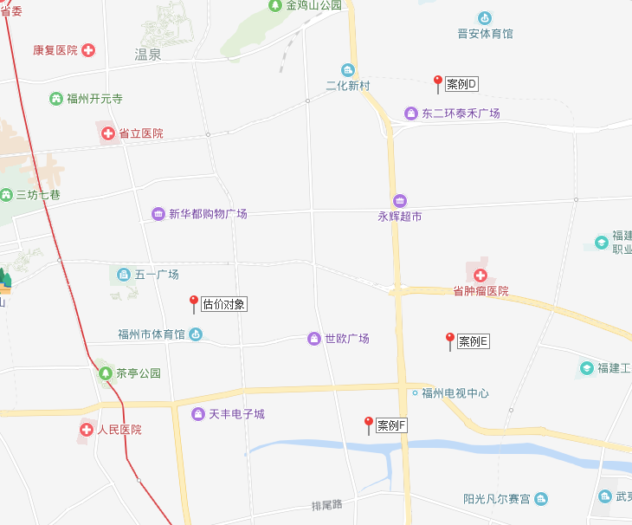

表3：比较因素条件说明及指数表
比较因素 |  | 估价对象 |  | 案例：D |  | 案例：E |  | 案例：F
 |  | 估价对象 | 系数 | 泰禾金尊府二期 | 系数 | 世茂璀璨天城 | 系数 | 首开首融府 | 系数
交易时间 |  | 2018.8 | 100 | 2018.8 | 100 | 2018.8 | 100 | 2018.8 | 100
交易情况 |  | 正常 | 100 | 正常 | 100 | 正常 | 100 | 正常 | 100
用途 |  | 住宅 | 100 | 住宅 | 100 | 住宅 | 100 | 住宅 | 100
土地使用年限 |  | 60-70（含） | 100 | 60-70（含） | 100 | 60-70（含） | 100 | 60-70（含） | 100
区域因素 | 居住社区成熟度 | 估价对象周边居住用地比例较大、居住小区规模较大和社区发展完善程度好，综合评价居住社区成熟度好。 | 100 | 周边居住用地比例较大、居住小区规模较大和社区发展完善程度较好，综合评价居住社区成熟度较好。 | 97 | 周边居住用地比例较大、居住小区规模较大和社区发展完善程度较好，综合评价居住社区成熟度较好。 | 97 | 周边居住用地比例较大、居住小区规模较大和社区发展完善程度较好，综合评价居住社区成熟度较好。 | 97
区域因素 | 交通便捷度 | 估价对象周边道路密集程度较好、公共交通通达情况较好、有7、8、19等公共交通，停车便捷程度较好，综合评价交通便捷度较好。 | 100 | 周边道路密集程度一般、公共交通通达情况一般，有56路、68路等公共交通，停车便捷程度较好，综合评价交通便捷度一般。 | 98 | 周边道路密集程度较好、公共交通通达情况较好，有28路、103路、153路等公共交通，停车便捷程度较好，综合评价交通便捷度较好。 | 100 | 周边道路密集程度较好、公共交通通达情况较好，有28路、103路、153路等公共交通，停车便捷程度较好，综合评价交通便捷度较好。 | 100
区域因素 | 公共配套设施 | 估价对象所在区域2公里范围内有：银行（邮政银行、中国银行），购物（正大广场购物中心、华翔超市），医院（福州市妇幼保健院、福州第六医院），学校（福州市鼓楼第五中心小学、闽江学院附属中学）等，公共配套设施齐备情况好。 | 100 | 所在区域2公里范围内有：银行（福州市农村商业银行、中国银行），购物（粤客购物中心、永佳乐超市），医院（福州市晋安区妇幼保健院、福州神康医院），学校（战坂小学、晋安区第二实验小学）等，公共配套设施齐备情况较好。 | 98 | 所在区域2公里范围内有：银行（农业银行、交通银行），购物（世欧广场购物中心、永辉超市），学校（日出东方小学、闽江学院学校）等，晋安区医院，公共配套设施齐备情况较好。 | 98 | 所在区域2公里范围内有：银行（农业银行、交通银行），购物（世欧广场购物中心、永辉超市），学校（日出东方小学、闽江学院学校）等，晋安区医院，公共配套设施齐备情况较好。 | 98
区域因素 | 基础设施水平 | 估价对象所在区域基础设施水平达到“六通”。 | 100 | 所在区域基础设施水平达到“六通” | 100 | 所在区域基础设施水平达到“六通” | 100 | 所在区域基础设施水平达到“六通” | 100
区域因素 | 自然及人文环境 | 区域自然环境：爱民园、于山风景区等；人文环境：孝悌图书馆、福建大剧院；综合评价环境状况较好。 | 100 | 区域自然环境：周边大型绿化较多，有牛岗山公园、鹤林生态公园，自然环境较好；人文环境：晋安体育馆馆；综合评价环境状况较好。 | 100 | 区域自然环境：光明港公园、连潘公园；人文环境：福州市博物馆、福州夏新阁工艺厂展示馆等人文景观；综合评价环境状况较好。 | 100 | 区域自然环境：光明港公园、连潘公园；人文环境：福州市博物馆、福州夏新阁工艺厂展示馆等人文景观；综合评价环境状况较好。 | 100
个别因素 | 容积率 | 2.3 | 100 | 2.8 | 100 | 3.5 | 95 | 2.95 | 100
个别因素 | 建筑类型 | 平层 | 100 | 平层 | 100 | 跃层 | 95 | 平层 | 100
个别因素 | 项目建筑规模（㎡） | 100118.92 | 100 | 126103 | 100 | 300000 | 102 | 160000 | 100
个别因素 | 建筑结构 | 钢混 | 100 | 钢混 | 100 | 钢混 | 100 | 钢混 | 100
个别因素 | 建筑品质 | 较好 | 100 | 较好 | 100 | 较好 | 100 | 较好 | 100
个别因素 | 公共部分装修 | 普通装修 | 100 | 普通装修 | 100 | 普通装修 | 100 | 普通装修 | 100
个别因素 | 成新度 | 100% | 100 | 100% | 100 | 100% | 100 | 100% | 100
个别因素 | 市政基础设施 | 六通 | 100 | 六通 | 100 | 六通 | 100 | 六通 | 100
个别因素 | 内部装修 | 精装修 | 100 | 毛坯 | 88 | 精装修 | 100 | 毛坯 | 88

表4：比较因素条件说明及指数表
比较因素 |  | 案例：D |  | 案例：E |  | 案例：F
 |  | 泰禾金尊府二期 |  | 世茂璀璨天城 |  | 首开首融府
交易时间 |  | 100/ | 100 | 100/ | 100 | 100/ | 100
交易情况 |  | 100/ | 100 | 100/ | 100 | 100/ | 100
用途 |  | 100/ | 100 | 100/ | 100 | 100/ | 100
土地使用年限 |  | 100/ | 100 | 100/ | 100 | 100/ | 100
区域因素 | 居住社区成熟度 | 100/ | 97 | 100/ | 97 | 100/ | 97
区域因素 | 交通便捷度 | 100/ | 98 | 100/ | 100 | 100/ | 100
区域因素 | 公共配套设施 | 100/ | 98 | 100/ | 98 | 100/ | 98
区域因素 | 基础设施水平 | 100/ | 100 | 100/ | 100 | 100/ | 100
区域因素 | 自然及人文环境 | 100/ | 100 | 100/ | 100 | 100/ | 100
个别因素 | 容积率 | 100/ | 100 | 100/ | 95 | 100/ | 100
个别因素 | 建筑类型 | 100/ | 100 | 100/ | 95 | 100/ | 100
个别因素 | 项目建筑规模 | 100/ | 100 | 100/ | 102 | 100/ | 100
个别因素 | 建筑结构 | 100/ | 100 | 100/ | 100 | 100/ | 100
个别因素 | 建筑品质 | 100/ | 100 | 100/ | 100 | 100/ | 100
个别因素 | 公共部分装修 | 100/ | 100 | 100/ | 100 | 100/ | 100
个别因素 | 成新度 | 100/ | 100 | 100/ | 100 | 100/ | 100
个别因素 | 市政基础设施 | 100/ | 100 | 100/ | 100 | 100/ | 100
个别因素 | 内部装修 | 100/ | 88 | 100/ | 100 | 100/ | 88
销售价格（元/平方米） |  | 35000 |  | 35000 |  | 38000
比较价值（元/平方米） |  | 42693 |  | 39997 |  | 45426
楼面单价（元/平方米） |  | 42705

本次评估所选取的各可比案例与估价对象相似程度接近；通过前述各因素的修正，各可比案例修正后价格的差异程度较小。因此，本次评估取三个比较价格的简单算术平均值作为估价对象的最终结果。
不动产总价＝42705×24312.92÷10000＝103828（万元）
（2）商业用房开发完成后不动产总价
此处计算的为估价对象配套商业用房。根据评估专业人员调查，项目周边几乎没有配套商业在租案例。结合评估专业人员对周边类似市场的调研及了解，商业用房租金租金集中在5-10元/天·平方米。综上，结合估价对象自身情况，本次评估确定估价对象地下商业用房租金水平为8元/天•平方米。
计算过程
序号 | 项目 | 数额（万元） | 计算公式 | 取费标准
1 | 未来第一年年总收益 | 746 | 年租金收入+押金利息收入
（1） | 年租金收入 | 745 | 租金×天数×（1-空置率）×建筑面积 | 租金（元/㎡·天） | 8
 |  |  |  | 建筑面积（㎡） | 3000
 |  |  |  | 天 | 365
 |  |  |  | 空置率（%） | 15.0%
（2） | 押金利息收入 | 1 | 押金*一年期存款利率 | 押金方式 | 押一
 |  |  |  | 一年期存款利率 | 1.5%
2 | 建筑物现值 | 1107 | 建筑物重置价格×成新度 | 成新度（%） | 100.0%
1） | 建安费用 | 751 | 详见下表
2） | 勘察设计和前期工程费 | 23 | 建安费用×费率 | 费率（%） | 3.0%
3） | 公共配套设施费用 | 不计取 | 建安费用×费率 | 费率（%） | ——
4） | 基础设施建设费 | 60 | 建筑面积×取费标准 | 市政费用（元/㎡） | 200
5） | 相关税费 | 11 | 建安费用×费率 | 费率（%） | 1.5%
（1） | 建造成本 | 845 | 建安费用+勘察设计和前期工程费+公共配套设施费用+基础设施建设费+相关税费
（2） | 管理费用 | 17 | 建造成本×费率 | 费率（%） | 2.0%
（3） | 销售费用 | 0.02P_{建} | 建筑物重置价格×费率 | 销售费率（%） | 2.0%
（4） | 贷款利息 | —— | 复利计息。建造成本、管理费用、销售费用产生的利息。
1） | （1）及（2）项产生的利息 | 31 | (建造成本+管理费用)×((1+利率)^(建设周期÷2)-1) | 建设周期（年） | 1.5
2） | 销售费用产生的利息 | 0.0007P_{建} | 销售费用×((1+利率)^(建设周期÷2)-1) | 利息（%） | 4.75%
（5） | 利润 | —— | （建造成本+管理费用+销售费用）×利润率 | 利润率（%） | 15.0%
1） | （1）及（2）项产生的利润 | 129 | （建造成本+管理费用）×利润率 | 利润率（%） | 15.0%
2） | 销售费用产生的利润 | 0.003P_{建} | 销售费用×利润率 | 利润率（%） | 15.0%
（6） | 销售税费 | 0.0533P_{建} | 建筑物重置价格×费率/(1+5%) | 费率（%） | 5.6%
（7） | 建筑物重置价格（P_{建}） | 1107
3 | 年经营费用 | 165 | 税费+维修费+保险费+管理费
（1） | 税 费 | 131.6 | 两税两费+房产税+城镇土地使用税
1） | 两税两费 | 39.8 | 年总收益×费率/(1+5%) | 费率（%） | 5.6%
2） | 房产税 | 89.5 | 年总收益×费率 | 费率（%） | 12.0%
3） | 城镇土地使用税 | 2.3 | 分摊土地面积×取费标准 | 纳税标准（元/㎡） | 25
 |  |  |  | 分摊土地面积（㎡） | 933.11
（2） | 维修费 | 16.6 | 建筑物重置价格×维修费率 | 费率（%） | 1.50%
（3） | 保险费 | 1.7 | 建筑物现值×保险费率 | 费率（%） | 0.150%
（4） | 管理费用 | 14.9 | 年总收益×费率 | 费率（%） | 2.0%
4 | 不动产未来第一年净收益 | 581 | 年总收益-年经营费用
5 | 不动产总价 | 12886 | 房地产未来第一年净收益×[1-（(1+g)/(1+Y)） ^n ]/(Y-g) | 还原率（Y） | 5.5%
 |  |  |  | 收益年期(n) | 37.95
 |  |  |  | 年增长比率(g) | 2.5%
备注：①建安费用=2500×3000÷10000+5.63×2200÷10000=751（万元）；②分摊土地面积933.11平方米。
（3）地下车库用房开发完成后不动产总价
根据评估专业人员所掌握的市场资料，采用房地产交易中的替代原则，选取与估价对象类似用途的案例，并分别进行交易情况、交易时间、用途、土地使用年限、区域因素、个别因素的修正。
估价对象及案例位置示意图：
案例位置
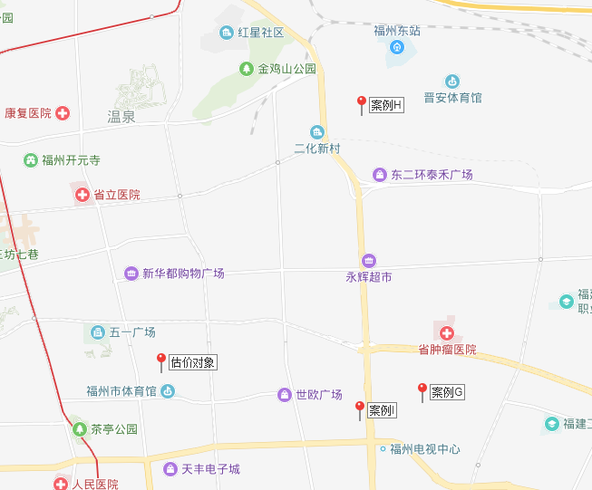

表5：比较因素条件说明及指数表
比较因素 |  | 估价对象 |  | 案例：G |  | 案例：H |  | 案例：I
 |  | —— | 系数 | 世茂璀璨天城 | 系数 | 保利香槟国际 | 系数 | 福晟钱隆首座 | 系数
交易时间 |  | 2018.8 | 100 | 2018.8 | 100 | 2018.8 | 100 | 2018.8 | 100
交易情况 |  | 正常 | 100 | 正常 | 100 | 正常 | 100 | 正常 | 100
用途 |  | 车库 | 100 | 车库 | 100 | 车库 | 100 | 车库 | 100
土地使用年限 |  | 40-50（含） | 100 | 40-50（含） | 100 | 40-50（含） | 100 | 40-50（含） | 100
区域因素 | 交通便捷度 | 周边道路密集程度较好、公共交通通达情况较好、有7、8、19等公共交通，停车便捷程度较好，综合评价交通便捷度较好。 | 100 | 周边道路密集程度较好、公共交通通达情况较好，有28路、103路、153路等公共交通，停车便捷程度较好，综合评价交通便捷度较好。 | 100 | 周边道路密集程度一般、公共交通通达情况较好、有11路、28路等公共交通，停车便捷程度较好，综合评价交通便捷度一般。 | 98 | 周边道路密集程度较好、公共交通通达情况较好，有28路、103路、153路等公共交通，停车便捷程度较好，综合评价交通便捷度较好。 | 100
区域因素 | 公共配套设施 | 所在区域2公里范围内有：银行（邮政银行、中国银行），购物（正大广场购物中心、华翔超市），医院（福州市妇幼保健院、福州第六医院），学校（福州市鼓楼第五中心小学、闽江学院附属中学）等，公共配套设施齐备情况好。 | 100 | 所在区域2公里范围内有：银行（农业银行、交通银行），购物（世欧广场购物中心、永辉超市），学校（日出东方小学、闽江学院学校）等，晋安区医院，公共配套设施齐备情况较好。 | 98 | 所在区域2公里范围内有：银行（福州市农村商业银行），购物（粤客购物中心、永佳乐超市），医院（福州市晋安区妇幼保健院、福州神康医院），学校（战坂小学、晋安区第二实验小学）等，公共配套设施齐备情况较好。 | 98 | 所在区域2公里范围内有：银行（农业银行、交通银行），购物（世欧广场购物中心、永辉超市），学校（日出东方小学、闽江学院学校）等，晋安区医院，公共配套设施齐备情况较好。 | 98
区域因素 | 基础设施水平 | 估价对象所在区域基础设施水平达到“六通”。 | 100 | 所在区域基础设施水平达到“六通”。 | 100 | 所在区域基础设施水平达到“六通”。 | 100 | 所在区域基础设施水平达到“六通”。 | 100
区域因素 | 自然及人文环境 | 区域自然环境：爱民园、于山风景区等；人文环境：孝悌图书馆、福建大剧院；综合评价环境状况较好。 | 100 | 区域自然环境：光明港公园、连潘公园；人文环境：福州市博物馆、福州夏新阁工艺厂展示馆等人文景观；综合评价环境状况较好。 | 100 | 区域自然环境：周边大型绿化较多，有牛岗山公园、鹤林生态公园，自然环境较好；人文环境：晋安体育馆馆；综合评价环境状况较好。 | 98 | 区域自然环境：光明港公园、连潘公园；人文环境：福州市博物馆、福州夏新阁工艺厂展示馆等人文景观；综合评价环境状况较好。 | 100
个别因素 | 配套类型 | 住宅配套 | 100 | 住宅配套 | 100 | 住宅配套 | 100 | 住宅配套 | 100
个别因素 | 公共部分装修 | 普通装修 | 100 | 普通装修 | 100 | 普通装修 | 100 | 普通装修 | 100
个别因素 | 成新率 | 100% | 100 | 100% | 100 | 95% | 100 | 83% | 97
个别因素 | 停车位面积 | 35 | 100 | 31 | 100 | 30 | 100 | 35 | 100
个别因素 | 车位类型 | 平面车位 | 100 | 平面车位 | 100 | 平面车位 | 100 | 平面车位 | 100

表6：因素修正和调整系数表
比较因素 |  | 案例：G |  | 案例：H |  | 案例：I
 |  | 世茂璀璨天城 |  | 保利香槟国际 |  | 福晟钱隆首座
交易时间 |  | 100/ | 100 | 100/ | 100 | 100/ | 100
交易情况 |  | 100/ | 100 | 100/ | 100 | 100/ | 100
用途 |  | 100/ | 100 | 100/ | 100 | 100/ | 100
土地使用年限 |  | 100/ | 100 | 100/ | 100 | 100/ | 100
区域因素 | 交通便捷度 | 100/ | 100 | 100/ | 98 | 100/ | 100
区域因素 | 公共配套设施 | 100/ | 98 | 100/ | 98 | 100/ | 98
区域因素 | 基础设施水平 | 100/ | 100 | 100/ | 100 | 100/ | 100
区域因素 | 自然及人文环境 | 100/ | 100 | 100/ | 98 | 100/ | 100
个别因素 | 配套类型 | 100/ | 100 | 100/ | 100 | 100/ | 100
个别因素 | 公共部分装修 | 100/ | 100 | 100/ | 100 | 100/ | 100
个别因素 | 成新率 | 100/ | 100 | 100/ | 100 | 100/ | 97
个别因素 | 停车位面积 | 100/ | 100 | 100/ | 100 | 100/ | 100
个别因素 | 车位类型 | 100/ | 100 | 100/ | 100 | 100/ | 100
销售价格（元/车位） |  | 360000 |  | 300000 |  | 350000
比较价格（元/车位） |  | 367347 |  | 318745 |  | 368189
楼面单价（元/车位） |  | 351427
本次评估所选取的各可比案例与估价对象相似程度接近；通过前述各因素的修正，各可比案例修正后价格的差异程度较小。因此，本次评估取三个比较价格的简单算术平均值作为估价对象的最终结果。
不动产总价＝351427×818÷10000＝28747（万元）
（4）开发完成后不动产总价
估价对象开发完成后不动产总价为前述各用途用房开发完成后的不动产总价之和。则有：
开发完成后不动产总价＝103828+ 12886+ 28747＝145461（万元）
序号 | 项目名称 | 总额（万元） | 面积（㎡） | 单价 | 相关系数 | 备注
1 | 开发完成后不动产总价 | 145461
2 | 开发成本 | 29086+0.0926P_{土} |  |  |  | （1）-（8）之和
（1） | 房屋建造成本 | 17169 |  |  |  | 下述5项之和
1） | 建安费用 | 15095 |  |  |  | 详见备注
2） | 勘察设计和前期工程费 | 453 |  |  | 3% | 以建安费用为基数计取
3） | 公共配套设施费用 | 241 |  |  | 3% | 以住宅用房建安费用为基数计取
4） | 红线内市政费用 | 1154 | 57683.92 | 200
5） | 相关税费 | 226 |  |  | 1.5% | 以建安费用为基数计取
（2） | 红线外市政费用（土地开发费用） | 173 | 57683.92 | 30 |  | 从五通到六通
（3） | 城市基础设施建设费（行政收费） | 0
（4） | 管理费用 | 347 |  |  | 2% | 以“（1）-（3）”为基数计算
（5） | 销售费用 | 2909 |  |  | 2% | 以1为基数计取
（6） | 购地税费 | 0.029P_{土} |  |  | 3.05% | 以估价对象土地价格/(1+5%)为基数记取
（7） | 投资利息 | 703+0.0742P_{土} |  |  | 4.75% | 复利计息。后续开发成本、管理费用及销售费用产生的利息
1） | 土地购买价格及购地税费产生的利息 | 0.0742P_{土} |  |  |  | （1+取得税费率/(1+5%)）×年利率×建设期
2） | （1）-（5）项产生的利息 | 703 |  |  |  | （1）-（4）项×年利率×建设期÷2
（8） | 销售税费 | 7758 |  |  | 5.6% | 以“开发完成后不动产总价/（1+5%）”为基数计取
3 | 投资利润 | 1854+0.0926P_{土} |  |  | 9% | 详见备注
1） | 土地购买价格及购地税费应计的利润 | 1854 |  |  |  | （P+P*取得税费/(1+5%)）*利润率
2） | （1）-（5）项及销售费用产生的利息 | 0.0926P_{土}
4 .土地价格 |  | 95769 |  |  |  | 1-2-3
单位：万元、平方米、元/平方米
备注：
建安费用
用途 | 建筑面积（㎡） | 建安单价（元/㎡） | 建安总价（万元）
住宅 | 24312.92 | 3300 | 8023
住宅配套商业 | 3000.00 | 2500 | 750
地下车库 | 28630.00 | 2200 | 6299
设备及其他 | 105.00 | 2200 | 23
合计 | 57683.92 | —— | 15095

利润表
用途 | 建筑面积（㎡） | 利润率
住宅 | 24312.92 | 15%
住宅配套商业 | 3000.00 | 15%
地下车库 | 28630.00 | 3%
设备及其他 | 105.00 | 0%
合计 | 57683.92 | 9%

二、估价结果确定
估价对象 | 估价方法 | 方法结果（万元） | 权重 | 总价（万元） | 抵押担保权已注销时的抵押价格
估价对象 | 市场比较法 | 70842 | 55% | 82059 | 82059
估价对象 | 剩余法 | 95769 | 45% | 82059 | 82059

